**代码组织架构**

1. 技术框架

以Spring MVC为模型视图控制器，MyBatis为数据访问层， Apache Shiro为权限授权层，Ehcahe对常用数据进行缓存，Activit为工作流引擎，使用Maven做项目jar包管理，提高项目的易开发性、扩展性。

1. 目录结构
2. common：公用工具模块

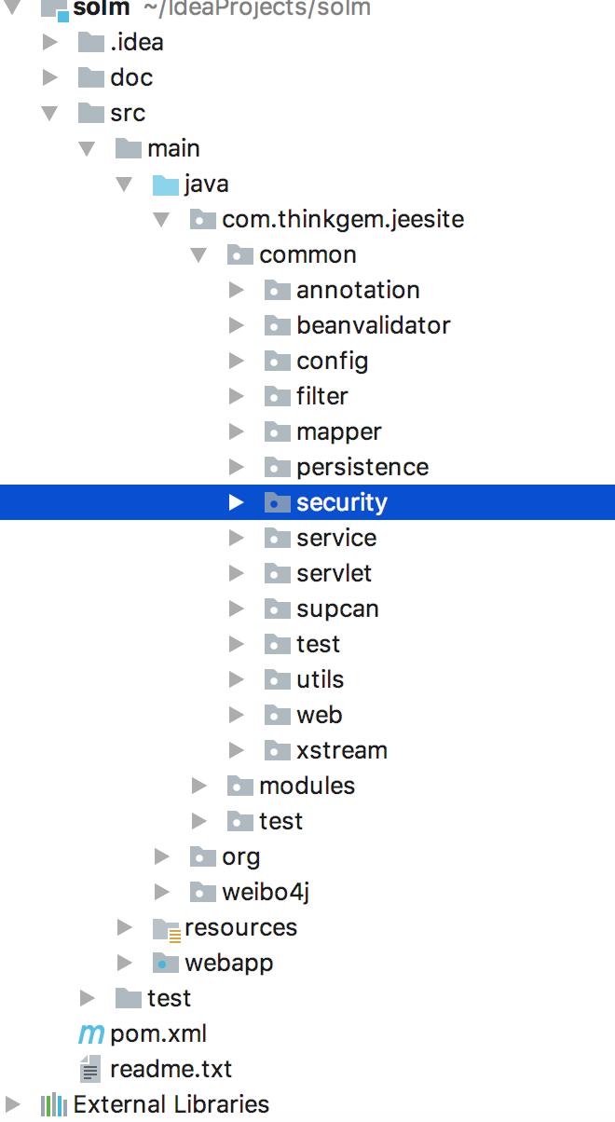

* 1. annotation：注解
  2. beanvalidator：类验证
  3. config：全局配置类
  4. filter：页面高速缓存过滤器
  5. mapper：对象持久化映射
  6. persistence：持久层相关配置
  7. security：shiro 安全框架

技术博客：http://blog.csdn.net/jxq0816/article/details/75570985

shiro简化版本：<https://github.com/jxq0816/share_frame_mini>

* 1. service : 业务基础类
  2. servlet：服务端程序，交互式地浏览和修改数据，生成动态Web内容
  3. supcan : 硕正软件
  4. test：测试
  5. utils：工具类
  6. web: 控制器
  7. xstream: 提供类型转化

1. **modules**

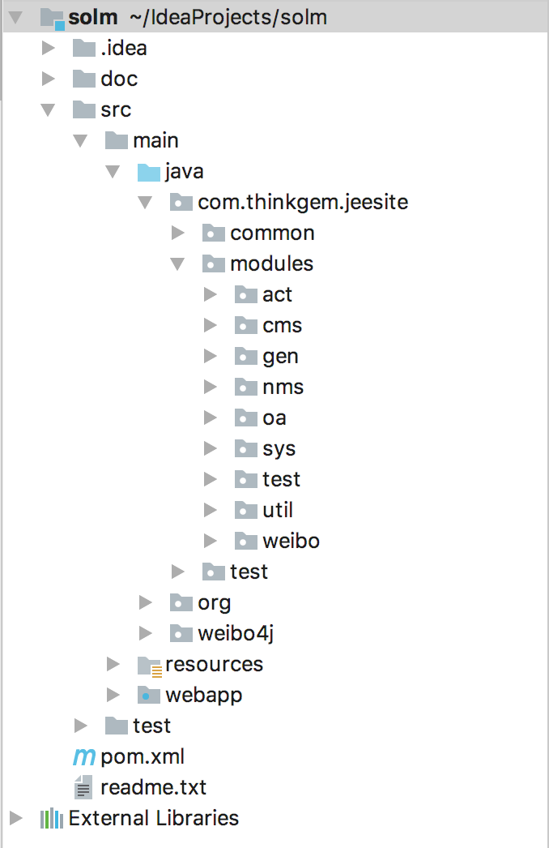

act：**在线办公模块** ，提供简单的请假流程实例。，提供简单的请假流程实例；

cms：**内容管理模块** ，包括内容管理（文章、链接），栏目管理、站点管理、 公共留言、文件管理、前端网站展示等功能；

gen：**代码生成模块** ，完成重复的工作

nms：舆情监测核心模块

oa : **在线办公模块** ，提供简单的请假流程实例。

Sys:  **系统管理模块**，包括组织架构（用户管理、机构管理、区域管理）、 菜单管理、角色权限管理、字典管理等功能；

Test: 测试模块，

Util：工具类

Weibo: **微博数据模块**。

1. **resources**

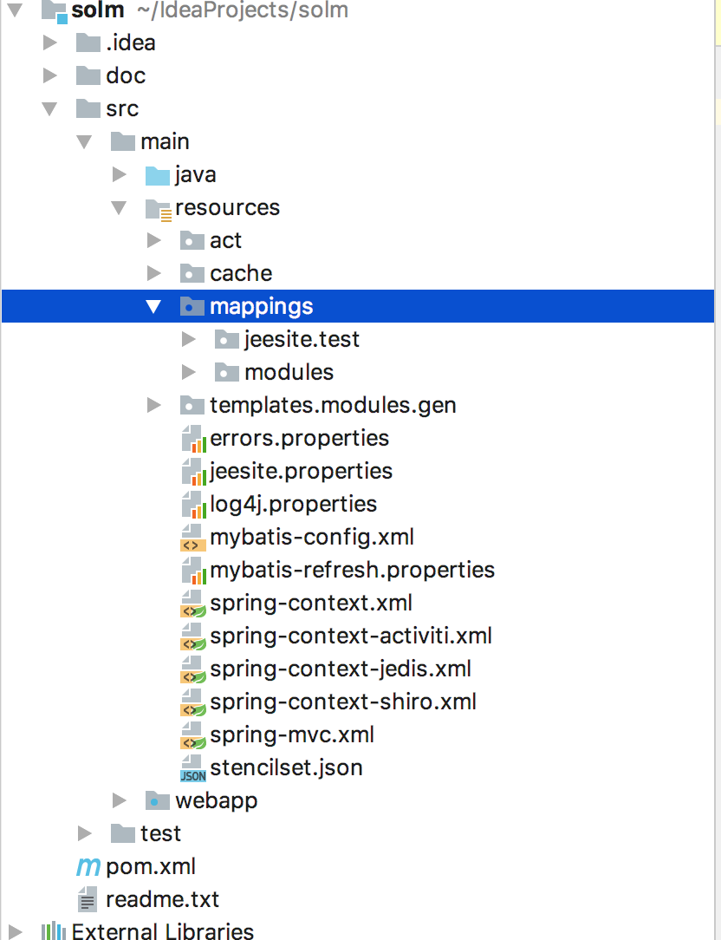

* 1. mappings

maybatis 数据访问层XML配置，sql在这个文件夹

* 1. jeesite.properties 属性配置

3.2.1 数据库相关配置

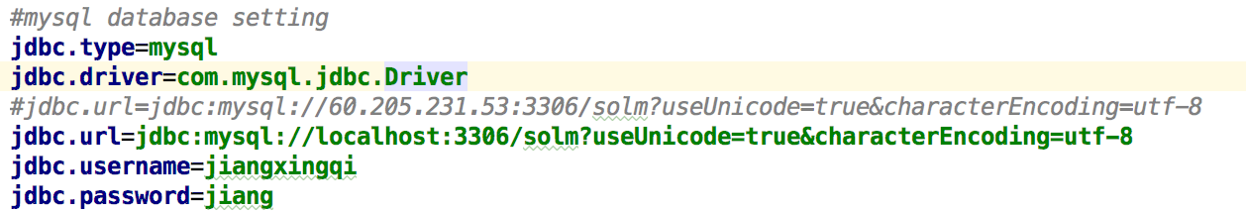

3.2.2 微博相关配置

**access_token** =**2.00SdyOsBnp71ED6984ef87900ZfM2B  
client_ID** = **2812373555  
client_SERCRET** = **34e0514d15165a11e2c103707f31c97e  
redirect_URI** = **https://api.weibo.com/oauth2/default.html  
baseURL**=**https://api.weibo.com/2/  
accessTokenURL**=**https://api.weibo.com/oauth2/access_token  
authorizeURL**=**https://api.weibo.com/oauth2/authorize  
comment_sub_id** = **10823  
keyword_sub_id** = **10719  
ip** = **localhost  
server_ip** = **60.205.231.53  
port** = **80**

* 1. spring-context.xml spring上下文信息
  2. spring-context-activiti.xml 工作流引擎
  3. spring-context-jedis.xml redis缓存配置
  4. spring-context-shiro.xml shiro安全框架
  5. spring-mvc.xml springmvc相关配置